概要设计说明书
编写规范

2015 年 8 月 7 日
上云科技有限公司

文件更改历史记录
（文件编号： MT-PSM10A 版次：V1.0.0）记录编号：MT-PSM10A-OP01L
初始信息
文件名称 |  | 监控分发管理系统概要设计说明书
初始版本号 |  | V1.0 |  | 发布日期 |  | 2015年8月
编写人 |  | 林战波 |  | 批准人
更改记录
版本号 | 更改要点 |  | 修改人 |  | 审批人 |  | 批准日期

目 录
1 引言 1
1.1 目的 1
1.2 背景 1
1.3 术语 1
2 总体设计 1
2.1 运行环境 1
2.2 网络传输装帧格式 1
2.3 报文类型 2
3 系统设计 4
3.1 中心服务到节点服务网络传输 4
3.1.1 长连接 4
3.1.2 心跳连接 5
3.1.3 非结构化数据传输 6
3.1.4 结构化数据传输 11
3.1.5 控制传输 22
3.1.6 监控指标 29
3.2 远程UI到中心服务的网络传输 32
3.2.1 远程UI客户端请求中心建立长连接 32
3.2.2 中心响应远程UI建立长连接状态 32
3.2.3 远程UI请求中心操作数据 33
3.2.4 中心返回远程UI请求数据 34
3.3 节点服务器 35
4 数据库设计 35
4.1 数据库规划 35
4.2 数据字典设计 35
4.3 安全保密设计 35
5 系统出错处理设计 35
6 尚待解决的问题 35

【总体说明：
1.编写文档时，如果某章节/栏目不适用或不涉及，应注明。
2.本模板中“【…】”内容均为填写说明；在使用时请将其删除。
】

引言

目的
实现中心服务器与节点服务器进行结构化、非结构化、控制数据的传输。实现中心服务器到节点服务器数据文件（结构化部分文件）、命令文件（控制部分文件）交换。实现远程监控控制工具对中心服务器任务下发控制，对单节点服务器进行远程控制。

背景
【说明待开发产品或项目（以下简称产品）的名称。列出此开发任务的提出者、开发者、用户等。】

术语
该部分内容定义了一些术语，后续文档将以术语简称原名称。
名称 | 术语
监控分发管理系统 | 系统
中心服务器 | 中心
节点服务器 | 节点
远程监控控制工具 | 远程UI

总体设计

运行环境
中心和节点运行在CentOS6.5环境，远程UI运行在Windows32/64环境。

网络传输装帧格式
系统中网络传输流格式采用如下图装帧：
文件开始标识符 | 报文类型 | 固定码 | 请求码 | 时间戳 | 报文体长度 | 报文体 | 文件结尾标示符
其中固定码总共8个字节，拼装如下：
设备主类型（1字节） | 设备副类型（1字节） | 时间（4字节） | 流水号（2字节）

设备主类型：
目前共分为三类，分别是远程UI客户端（0x1）、桌面远程UI客户端（0x2）J2EE-WEB接口远程UI客户端（0x3）。

设备副类型：
远程UI客户端----暂无。
桌面远程UI客户端目前共分五类，分别是桌面版远程UI客户端（0x1）、OCX版远程UI客户端（0x2）、NPAPI版远程UI客户端（0x3）、OCX版查看下发服务任务状态远程UI客户端插件（0x4）、NPAPI版查看下发服务任务状态远程UI客户端插件（0x5）。
J2EE-WEB接口远程UI客户端目前共分三类，分别是数据分发服务远程UI客户端（0x1）、JNI插件运维监控服务远程UI客户端（0x2）、JNI插件获取节点服务器基础指标远程UI客户端JNI插件（0x3）。

时间：当前时间，格式为15101010，年月日时，年取后两位，时间取到小时
流水号：生成流水号
网络传输装帧格式元数据如下表
字段名 | 数据类型 | 大小(字节) | 说明 | 备注
文件开始标识符 | xs:integer | 2 | 标示报文开始位置 | 必选
报文类型 | xs:integer | 1 | 标示报文类型 | 必选
固定码 | xs:integer | 8 | 存放固定码 | 必选
请求码 | xs:string | 32 | 标示本次请求 | 必选
时间戳 | xs:integer | 8 | 报文装帧时间 | 必选
报文体长度 | xs:integer | 4 | 报文体长度 | 必选
报文体 | xs:string |  | 报文体 | 必选
文件结尾标示符 | xs:integer | 2 | 标示报文结束位置 | 必选

报文类型
整个应用系统的连接分为远程UI到中心的传输和中心与节点之间的传输。两种传输的端口号不同，远程UI到中心的传输使用10087端口，中心与节点之间的传输使用10086端口。
报文类型字段在每个报文中占一个字节。
下表定义了报文传输类型：
编号 | 业务分类 | 报文类型码 | 报文类型
1 | 长连接 | 0x1 | 节点向中心请求建立长连接
2 | 长连接 | 0x2 | 中心响应长连接请求
3 | 心跳连接 | 0x3 | 节点向中心请求心跳连接
4 | 心跳连接 | 0x4 | 中心响应节点心跳请求
5 | 非结构化数据传输 | 0x5 | 中心分发节点非结构文件组下载任务
6 | 非结构化数据传输 | 0x6 | 节点响应中心收到非结构文件组下载请求
7 | 非结构化数据传输 | 0x7 | 节点下载完成反馈下载任务状况给中心
8 | 非结构化数据传输 | 0x8 | 中心收到节点下载任务状况回执给节点
9 | 结构化数据传输 | 0x9 | 中心分发节点结构数据文件组下载任务
10 | 结构化数据传输 | 0xA | 节点响应中心收到结构文件组下载请求
11 | 结构化数据传输 | 0xB | 节点下载完成反馈下载任务状况给中心
12 | 结构化数据传输 | 0xC | 中心收到节点下载任务状况回执给节点
13 | 结构化数据传输 | 0xD | 节点解析数据文件状况反馈给中心
14 | 结构化数据传输 | 0xE | 中心收到节点解析数据文件状况回执给节点
15 | 控制传输 | 0xF | 中心分发节点预执行任务文件组下载任务
16 | 控制传输 | 0x10 | 节点响应中心收到预执行任务文件组下载请求
17 | 控制传输 | 0x11 | 节点下载完成反馈下载任务状况给中心
18 | 控制传输 | 0x12 | 中心收到节点下载任务状况回执给节点
19 | 控制传输 | 0x13 | 节点执行任务状况反馈给中心
20 | 控制传输 | 0x14 | 中心收到节点执行任务状况回执给节点
21 | 监控部分 | 0x15 | 中心发起获取节点指标
22 | 监控部分 | 0x16 | 节点响应中心收到获取指标请求
23 | 监控部分 | 0x17 | 节点发送指标给中心
24 | 监控部分 | 0x18 | 中心响应收到指标
25 | 远程UI监控控制中心 | 0x19 | 远程UI客户端请求中心建立长连接
26 | 远程UI监控控制中心 | 0x1A | 中心响应远程UI建立长连接状态
27 | 远程UI监控控制中心 | 0x1B | 远程UI请求中心操作数据
28 | 远程UI监控控制中心 | 0x1C | 中心返回远程UI请求数据

串口通讯装帧格式
串口通讯模块分为两步，第一步是向串口发送请求获取数据指令，第二步是从串口读取请求指令数据。对于两步分别有各自的装帧格式。

向串口发送指令装帧格式
向串口发送请求获取数据指令装帧格式如下：
数据开始标识符 | 数据类型 | 时间戳 | 数据长度 | 数据内容 | 数据结尾标示符
串口传输装帧格式元数据如下表
字段名 | 数据类型 | 大小(字节) | 说明 | 备注
数据开始标识符 | xs:integer | 2 | 标示本次数据开始位置 | 必选
数据类型 | xs:integer | 1 | 标示数据类型 | 必选
时间戳 | xs:integer | 8 | 报文装帧时间，最后1字节为空 | 必选
数据长度 | xs:integer | 4 | 报文体长度 | 必选
数据内容 | xs:string |  | 报文体 | 必选
数据结尾标示符 | xs:integer | 2 | 标示数据结尾标示符 | 必选
数据类型占用1个字节。

读取串口数据装帧格式
从串口读取请求指令数据装帧格式如下：
数据开始标识符 | 数据类型 | 时间戳 | 数据长度 | 数据内容 | 数据结尾标示符
网络传输装帧格式元数据如下表
字段名 | 数据类型 | 大小(字节) | 说明 | 备注
数据开始标识符 | xs:integer | 2 | 标示本次数据开始位置 | 必选
数据类型 | xs:integer | 1 | 标示数据类型 | 必选
时间戳 | xs:integer | 8 | 报文装帧时间 | 必选
数据长度 | xs:integer | 4 | 报文体长度 | 必选
数据内容 | xs:string |  | 报文体 | 必选
数据结尾标示符 | xs:integer | 2 | 标示数据结尾标示符 | 必选
串口交互数据类型定义如下：
编号 | 模块类型 | 描述 | 数据内容
1 | 0x1 | 请求获取GPS模块数据 | 空
2 | 0x2 | 请求获取温湿度数据 | 空
3 | 0x3 | 同步服务端时间 | 20151212121212
4 | 0x4 | 获取设备机器码 | 0x11151010101111（第1字节必须为1，第2字节标示设备副类型，接着4个字节是当前时间，格式为15101010，年月日时，年取后两位，时间取到小时，最后2个字节是随机生产的流水号）

系统设计

中心服务到节点服务网络传输
该部分包括中心服务与节点服务长连接、信条连接、非结构化数据传输，结构化数据传输，命令控制传输。下面是具体传输设计。

长连接
启动中心服务的时候，中心使用TCP协议，监听10086端口等待每个节点建立长连接。
中心与节点建立长连接流程如下：
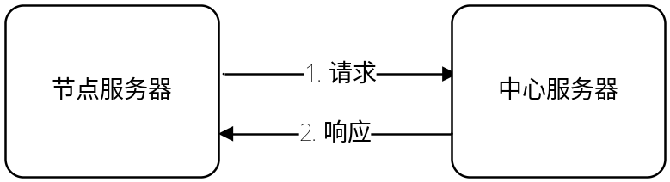
首先节点向中心传输请求建立长连接报文，中心收到请求报文后，响应节点是否成功建立长连接。所以这里需要“节点向中心请求建立长连接”和“中心响应长连接请求”两个报文。

节点向中心请求建立长连接
节点向中心请求建立长连接需要的元字段如下表：
字段名 | 数据类型 | 大小(字节) | 说明 | 备注
报文类型 | xs:integer | 1 | 报文类型 | 必选
固定码 | xs:integer | 8 | 唯一标示节点服务器，从开发板接口中获取 | 必选
请求码 | xs:string | 32 | 标示本次请求，区分多次请求 | 必选
节点公钥码 | xs:integer | 32 | 节点服务器与中心服务器加密配对校准，参考腾讯加密 | 必选

中心响应长连接请求
中心响应节点收到长连接需要的元字段如下表：
字段名 | 数据类型 | 大小(字节) | 说明 | 备注
报文类型 | xs:integer | 1 | 报文类型 | 必选
固定码 | xs:integer | 8 | 唯一标示节点服务器，从开发板接口中获取 | 必选
请求码 | xs:string | 32 | 标示本次请求，区分多次请求 | 必选
中心公钥码 | xs:integer | 32 | 中心服务器的公钥 | 必选
状态码 | xs:integer | 1 | 多种状态：如0成功、0以上代码代表各种失败原因 | 必选
中心响应节点连接状态码定义
码值 | 二进制表示 | 意义
0x0 | 00000000 | 建立长连接成功
0x1 | 00000001 | 报文类型为空
0x2 | 00000010 | 报文类型不匹配
0x3 | 00000011 | 固定码为空
0x4 | 00000100 | 固定码长度不够8字节
0x5 | 00000101 | 请求码为空
0x6 | 00000110 | 固定码和请求码为空
0x7 | 00000111 | 请求码已存在
0x8 | 00001000 | 获取公钥码为空
0x9 | 00001001 | 公钥码长度不够32位
0xA | 00001010 | 可信长连接池已满

码值 | 二进制表示 | 意义
0x0 | 00000000 | 建立长连接成功
0x1 | 00000001 | 反序列化报文体失败，解析报文体失败
0x2 | 00000010 | 反序列化报文体失败，报文类型为空
0x3 | 00000011 | 反序列化报文体失败，报文类型不匹配
0x4 | 00000100 | 反序列化报文体失败，固定码为空
0x5 | 00000101 | 反序列化报文体失败，请求码为空
0x6 | 00000110 | 反序列化报文体失败，公钥码为空
0x7 | 00000111 | 反序列化报文体失败，执行策略为空
0x8 | 00001000 | 解析文件下载地址失败
0x9 | 00001001 | 解析文件保存地址失败
0xA | 00001010 | 创建非结构化任务入库失败

心跳连接
启动中心服务的时候，中心使用TCP协议，监听10087端口等待每个节点间隔一段时间心跳连接。
中心与节点建立一次心跳连接流程如下：
首先节点向中心传输请求建立心跳的报文，中心收到请求报文后，响应节点是否这次请求心跳有效，如果报文格式完全符合请求建立心跳连接报文标准，中心会成功记录节点这次心跳。所以这里需要“节点向中心请求心跳连接”和“中心响应节点心跳请求”两个报文。

节点向中心请求心跳连接
节点向中心请求心跳连接需要的元字段如下表：
字段名 | 数据类型 | 大小(字节) | 说明 | 备注
报文类型 | xs:integer | 1 | 报文类型 | 必填
固定码 | xs:integer | 8 | 唯一标示节点服务器，从开发板接口中获取 | 必填
请求码 | xs:string | 32 | 标示本次请求，区分多次请求 | 必填

中心响应节点心跳请求
中心响应节点收到心跳连接需要的元字段如下表：
字段名 | 数据类型 | 大小(字节) | 说明 | 备注
报文类型 | xs:integer | 1 | 报文类型 | 必填
固定码 | xs:integer | 8 | 唯一标示节点服务器，从开发板接口中获取 | 必填
请求码 | xs:string | 32 | 标示本次请求，区分多次请求 | 必填
状态码 | xs:integer | 1 | 多种状态：如0成功、0以上代码代表各种失败原因 | 必填
中心响应节点连接状态码定义
码值 | 二进制表示 | 意义
0x0 | 00000000 | 心跳成功
0x1 | 00000001 | 报文类型为空
0x2 | 00000010 | 报文类型不匹配
0x3 | 00000011 | 固定码为空
0x4 | 00000100 | 固定码长度不够8字节
0x5 | 00000101 | 请求码为空
0x6 | 00000110 | 固定码和请求码为空
0x7 | 00000111 | 请求码已存在
0x8 | 00001000 | 可信心跳连接池已满

非结构化数据传输
中心服务端对非结构数据传输任务进行管理，选择目标节点，定时下发非结构任务到节点，节点收到任务后，立刻下载非结构文件组。
整个执行流程分为如下几步：
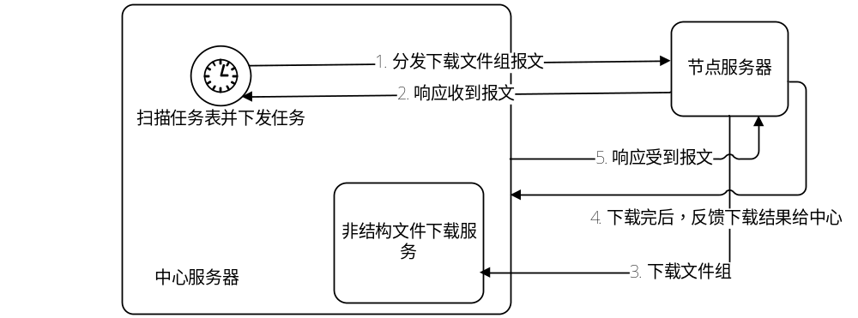中心服务关系图如下：
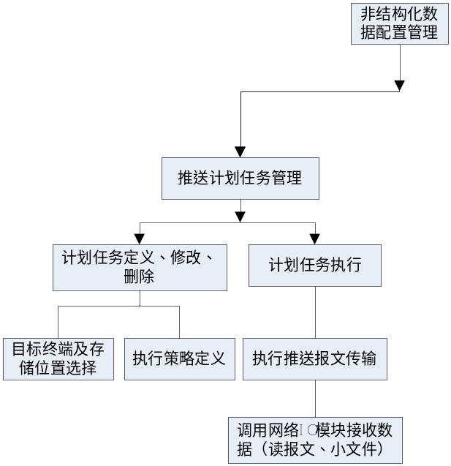
节点服务关系图如下：
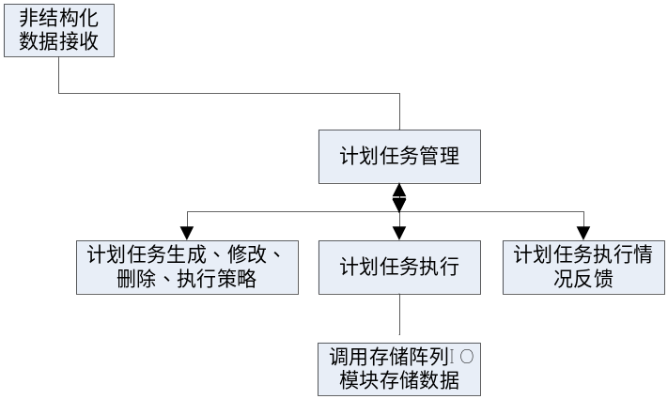
首先中心服务器对非结构化文件传输任务进行维护（见下面修改情况讨论），包括定义、修改、删除任务，在任务中可以操作任务下发时间，目标节点选择等，当中心服务器扫描器扫描到有任务执行时间到了的时候，会立刻生成非结构文件传输报文，并分发到指定的节点上。节点收到这个报文，先应答中心报文已经收到，如果报文格式不匹配，应答收到的报文格式不匹配，并取消下载文件。如果报文符合标准，并应答给中心报文已经收到以后，开始下载文件，当文件下载完成以后，反馈中心下载结果。中心收到下载结果后，发报文给节点，告知节点已收到下载状况，并且修改任务状态为节点下载失败获成功状态。所以这里需要“中心分发节点非结构文件组下载任务”、“节点响应中心收到非结构文件组下载请求”、“节点下载完成反馈下载任务状况给中心”和“中心收到节点下载任务状况回执给节点”四个报文。
中心对节点下载非结构化文件任务进行修改，包括下载策略、下发时间主要功能和其他功能，这时候有几种情况需要讨论：
- 任务还未下发给节点服务器
这时候只需要修改中心服务器这条任务信息
- 任务已经下发给节点服务器，分为如下情况：
    - 由于网络延迟，节点还未开始下载数据文件
根据任务编号删除这条任务，解析新报文，重新执行下载前准备。然后反馈文件组下载请求给中心，中心阻塞重修改中心上这条任务信息。
    - 节点正在下载数据文件
根据任务编号先停止文件下载，然后删除这条任务，解析新报文，重新执行下载前准备。然后反馈文件组下载请求给中心，中心阻塞重修改中心上这条任务信息。
    - 节点已下载完成，但还未反馈下载状态或中心还未收到
根据任务编号停止拼装下载状态报文，然后删除已经下载文件，再删除这条任务，解析新报文，重新执行下载前准备。然后反馈文件组下载请求给中心，中心阻塞重修改中心上这条任务信息。
    - 节点下载完成，并已反馈下载状态
任务执行完成，不允许修改。

中心分发节点非结构文件组下载任务
中心分发非结构文件组到某一节点，由于同时支持FTP和HTTP两种协议，所以需要的元字段不同。下发时间不在报文中定义。
使用FTP协议下载需要元字段如下：
字段名 | 数据类型 | 大小(字节) | 说明 | 备注
报文类型 | xs:integer | 1 | 报文类型 | 必填
固定码 | xs:integer | 8 | 唯一标示节点服务器，从开发板接口中获取 | 必填
请求码 | xs:string | 32 | 标示本次请求，区分多次请求 | 必填
计划任务编号 | xs:integer | 4 | 本次计划任务的唯一标示 | 必填
文件下载键值对 | Map< xs:string, xs:string> |  | 文件下载键值对  Key:保存下载URL（一组Ftp地址），URL格式为ftp://ip:port/project/111.txt  Value:为文件保存磁盘路径  规定一次最多下载50个文件 | 必填
FTP服务端地址 | xs:string | 50 | 中心服务器FTP服务IP | 必填
端口 | xs:integer | 2 | 中心服务器FTP服务端口 | 必填
用户名 | xs:string | 32 | 中心服务器FTP服务授权用户名 | 必填
密码 | xs:string | 32 | 中心服务器FTP服务授权用户的密码 | 必填
操作类型码 | xs:integer | 1 | 任务执行类型码，包括增加/删除/修改任务  注意：如果执行类型是修改任务，根据任务编号，删除任务并重新增加这条任务。 | 必填
下载策略 | xs:integer | 2 |  | 必填
使用HTTP协议下载需要元字段如下：
字段名 | 数据类型 | 大小(字节) | 说明 | 备注
报文类型 | xs:integer | 1 | 报文类型 | 必填
固定码 | xs:integer | 8 | 唯一标示节点服务器，从开发板接口中获取 | 必填
请求码 | xs:string | 32 | 标示本次请求，区分多次请求 | 必填
计划任务编号 | xs:integer | 4 | 本次计划任务的唯一标示 | 必填
文件下载键值对 | Map< xs:string, xs:string> |  | 文件下载键值对  Key:保存下载URL（一组Http地址），URL格式为http://ip:port/project/download?path=/opt/111.txt  Value:为文件保存磁盘路径  规定一次最多下载50个文件 | 必填
操作类型码 | xs:integer | 1 | 任务执行类型码，包括增加/删除/修改任务  注意：如果执行类型是修改任务，根据任务编号，删除任务并重新增加这条任务。 | 必填
下载策略 | xs:integer | 2 |  | 必填
操作类型码如下：
码值 | 二进制表示 | 意义
0x1 | 00000001 | 增加
0x2 | 00000010 | 删除
0x3 | 00000011 | 修改
下载策略码定义如下：
码值 | 二进制表示 | 意义
0x0 | 0000000000000000 | 有文件出错，停止继续下载，立刻反馈出错信息，但是不反馈未下载文件
0x1 | 0000000000000001 | 有文件出错，继续下载，并反馈出错文件
0x2 | 0000000000000010 | 总反馈下载成功
0x3 | 0000000000000011
0x4 | 0000000000000100
0x5 | 0000000000000101
0x6 | 0000000000000110
0x7 | 0000000000000111
0x8 | 0000000000001000

节点响应中心收到非结构文件组下载请求
某节点响应收到中心发来下载非结构文件组任务需要元字段如下：
字段名 | 数据类型 | 大小(字节) | 说明 | 备注
报文类型 | xs:integer | 1 | 报文类型 | 必填
固定码 | xs:integer | 8 | 唯一标示节点服务器，从开发板接口中获取 | 必填
请求码 | xs:string | 32 | 标示本次请求，区分多次请求 | 必填
计划任务编号 | xs:integer | 4 | 本次计划任务的唯一标示 | 必填
状态码 | xs:integer | 1 | 多种状态：如0成功、0以上代码代表各种失败原因 | 必填
暂不考虑FTP协议下，用户名和密码为空及其出错情况。当前系统假定节点服务器知道中心服务器用户名和密码
节点响应中心下载状态码定义
码值 | 二进制表示 | 意义
0x0 | 00000000 | 接收非结构化任务
0x1 | 00000001 | 反序列化报文体失败，解析报文体失败
0x2 | 00000010 | 反序列化报文体失败，报文类型为空
0x3 | 00000011 | 反序列化报文体失败，报文类型不匹配
0x4 | 00000100 | 反序列化报文体失败，固定码为空
0x5 | 00000101 | 反序列化报文体失败，请求码为空
0x6 | 00000110 | 反序列化报文体失败，任务编号为空
0x7 | 00000111 | 反序列化报文体失败，执行策略为空
0x8 | 00001000 | 解析文件下载地址失败
0x9 | 00001001 | 解析文件保存地址失败
0xA | 00001010 | 创建非结构化任务入库失败

节点下载完成反馈下载任务状况给中心
节点下载完非结构文件组后，告知中心这次任务执行状况需要元字段如下：
字段名 | 数据类型 | 大小(字节) | 说明 | 备注
报文类型 | xs:integer | 1 | 报文类型 | 必填
固定码 | xs:integer | 8 | 唯一标示节点服务器，从开发板接口中获取 | 必填
请求码 | xs:string | 32 | 标示本次请求，区分多次请求 | 必填
计划任务编号 | xs:integer | 4 | 本次计划任务的唯一标示 | 必填
使用策略 | xs:integer | 2 | 同中心分发节点非结构文件组下载任务 | 必填
状态码 | xs:integer | 1 | 多种状态：如0成功、0以上代码代表各种失败原因，如果错误码是0x09，即代表文件下载出错，“文件下载错误描述”这个字段才有效 | 必填
文件下载错误描述 | Map< xs:string, xs:string> |  | 出错文件描述，Map格式为  [{"ftp://ip:端口/xxx/1.txt","未找到远程文件"},{"ftp://ip:端口/xxx/2.txt","远程文件内容为空"}] | 可填
节点下载完非结构文件组后，告知中心这次任务执行状态码定义：
码值 | 二进制表示 | 意义
0x0 | 00000000 | 下载成功
0x1 | 00000001 | 下载失败

中心收到节点下载任务状况回执给节点
中心收到节点下载非结构文件组状况后，回复已经收到需要元字段如下：
字段名 | 数据类型 | 大小(字节) |  | 说明 | 备注
报文类型 | xs:integer | 1 | 报文类型 |  | 必填
固定码 | xs:integer | 8 | 唯一标示节点服务器，从开发板接口中获取 |  | 必填
请求码 | xs:string | 32 | 标示本次请求，区分多次请求 |  | 必填
计划任务编号 | xs:integer | 4 | 本次计划任务的唯一标示 |  | 必填
状态码 | xs:integer | 1 | 多种状态：如0成功、0以上代码代表各种失败原因 |  | 必填
中心响应节点下载情况回执状态码定义
码值 | 二进制表示 | 意义
0x0 | 00000000 | 回执成功
0x1 | 00000001 | 反序列化报文体失败，解析报文体失败
0x2 | 00000010 | 反序列化报文体失败，报文类型为空
0x3 | 00000011 | 反序列化报文体失败，报文类型不匹配
0x4 | 00000100 | 反序列化报文体失败，固定码为空
0x5 | 00000101 | 反序列化报文体失败，请求码为空
0x6 | 00000110 | 反序列化报文体失败，任务编号为空
0x7 | 00000111 | 反序列化报文体失败，执行策略为空
非结构化任务传输状态改变情况
中心服务器端任务表任务状态：
字段值 | 含义 | 描述
0x0 | 废弃 | 任务为废弃状态时不可下发；界面上选择未下发的任务，手动置任务状态为废弃状态
0x1 | 可用 | 可用的任务允许下发；当扫描器扫描到有任务时间到的时候会立刻使用该任务
0x2 | 准备下发 | 当扫描器扫描到这个任务，首先修改任务状态为“准备下发”状态
0x3 | 正在下发 | 当拼装完报文，准备下发时候修改任务状态为“正在下发”状态
0x4 | 目标地址为空 | 任务目标节点为空
0x5 | 下发出错 | 其中包括中心下发出错和节点下载出错，当下发任务给某个节点时网络断开、下发某个节点成功但回执报文时网络断开、节点解析报文出错、节点创建非结构化任务出错的时候，修改任务状态为下发出错，并修改任务下发地址表节点状态为下发出错，描述信息写具体出错。注意：1.当中心下发任务给某个节点时网络断开，下发某个节点成功但回执报文时网络断开，查询正在下发的当前客户端的所有任务，修改任务状态为下发出错，并修改下发地址表节点状态为下发出错，出错原因是网络断开。节点服务器不需要做什么操作，对于下发时网络断开，节点收不到任务，对于回执时出错，下载器会修改任务状态为出错状态。  2.当任务已经为下发出错状态，不能再修改任务状态，但应实时修改下发地址出错信息。
0x6 | 下发成功 | 当收到节点服务器回执接收非结构化报文成功的时候会修改状态为下发成功状态。
0x7 | 下载出错 | 当前任务所有节点下载出错
0x8 | 下载成功 | 当前任务所有节点下载成功
0x9 | 任务处理失败 | 当收到中心处理任务状态时出错
0xA | 任务处理成功 | 当收到中心处理任务状态成功
0xB | 暂停中
0xC | 缓存中 | JNI接口中send后commit前任务状态
中心服务器端任务下发地址表任务执行状态：
字段值 | 含义 | 描述
0x0 | 废弃 | 任务为废弃状态时不可下发；界面上选择未下发的任务，手动置任务状态为废弃状态
0x1 | 可用 | 当初始化的时候，修改节点服务器地址状态为可用
0x2 | 准备下发 | 添加当前节点到下发缓存中前修改该状态
0x3 | 正在下发 | 当拼装完报文准备下发的时候修改该状态
0x4 | 下发出错 | 中心下发给节点任务出错，包括下发时候网络断开、节点回执时网络断开、节点解析报文出错、节点创建非结构化任务时候出错
0x5 | 下发成功 | 当中心收到节点非结构化任务报文反馈时
0x6 | 下载出错 | 当下载文件出错的时候会使用该值
0x7 | 下载成功 | 节点下载非结构化任务所有文件下发成功
0x8 | 解析失败 | 节点下载非结构化任解析出错
0x9 | 解析成功 | 节点下载非结构化任解析成功
下发出错和下载出错分开记录每个节点实时状态。

节点服务器非结构化任务表任务状态：
字段值 | 含义 | 描述
0x0 | 废弃 | 任务状态为废弃状态时候不会执行此任务
0x1 | 任务可用 | 当收到中心下发非结构化任务报文，会创建非结构化任务，创建任务时候，置任务状态为可用状态
0x2 | 正在下载 | 当非结构化执行器扫描任务执行的时候，修改该字段为正在下载状态，对于每个文件下载出错原因都会在任务下发文件处理表显示
0x3 | 下载出错 | 下载结构不满足下载策略时候置任务状态为下载出错
0x4 | 下载完成 | 下载结构满足下载策略时候置任务状态为下载完成
0x5 | 任务处理失败 | 当收到中心处理任务状态时出错
0x6 | 任务处理完成 | 当收到中心处理任务状态成功
节点服务器文件状态：
字段值 |  | 含义 |  | 描述
0x0 |  | 废弃 |  | 任务状态为废弃状态时候不会执行此文件
0x1 |  | 可用 |  | 当收到中心下发非结构化任务报文，会创建非结构化任务，创建任务时候，置任务状态为可用状态
0x2 | 正在下载 |  | 文件正在下载
0x3 | 下载出错 |  | 文件下载出错
0x4 | 下载成功 |  | 文件下载成功

结构化数据传输
中心服务端对结构化数据传输任务进行管理（包括下发任务时间、节点服务器定时执行时间），选择目标节点，定时下发结构数据文件任务到节点，节点收到任务后，立刻下载结构文件组。当下载完后，节点定时器定时执行任务，执行完后将执行结果反馈中心。
整个执行流程分为如下几步：
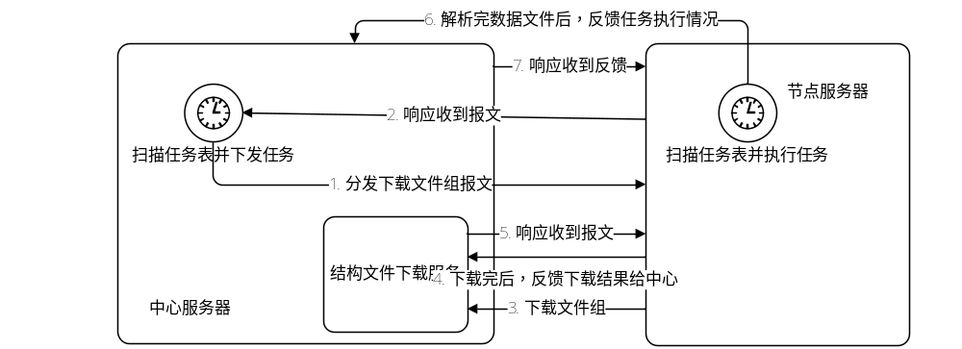中心服务关系图如下：
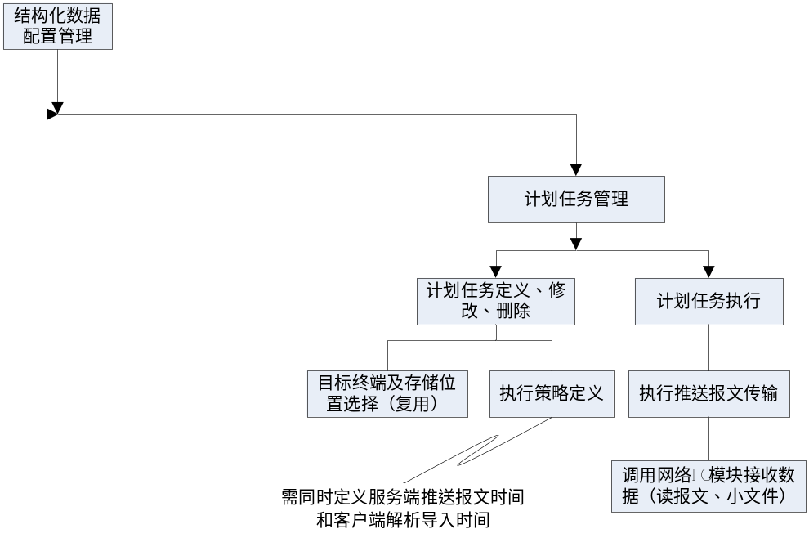
节点服务关系图如下：
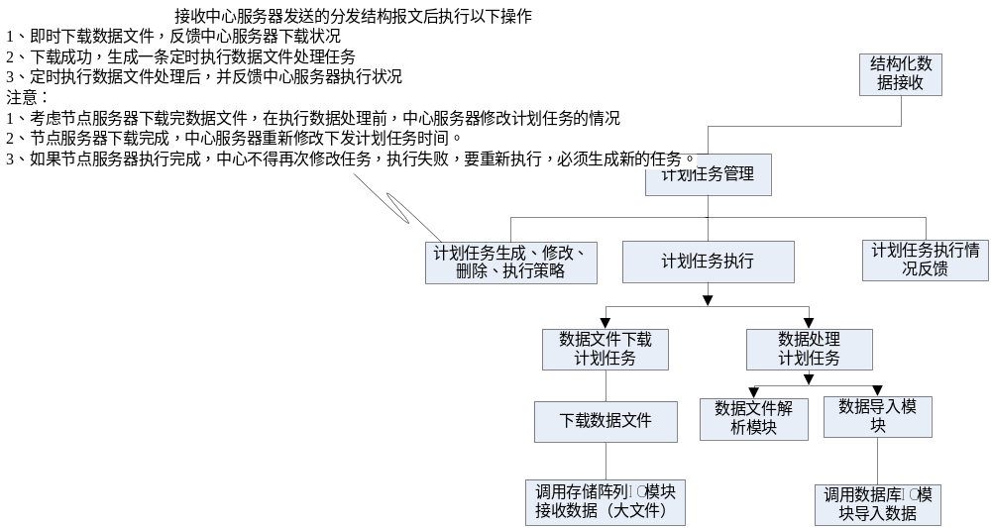 首先中心服务器对结构化数据传输任务进行维护（见下面修改情况讨论），包括定义、修改、删除任务，在任务中可以定义下发时间，节点执行时间，目标节点选择等。当中心服务器扫描器扫描到有任务执行时间到了的时候，会立刻生成结构数据文件传输报文，并分发到指定的节点上。节点收到这个报文，先应答中心报文已经收到，如果报文格式不匹配，应答收到的报文格式不匹配，并取消下载数据文件。如果报文符合标准，并应答给中心报文已经收到以后，开始下载文件，当文件下载完成以后，反馈中心下载结果。中心收到下载结果后，发报文给节点，告知节点已收到下载状况，并且修改任务状态为已下载状态。当节点扫描器扫描到有数据文件执行时间到了的时候，立刻解析数据文件，并在解析完后把解析状态拼装报文反馈给中心，中心收到反馈，修改当前节点任务执行状况，所以这里需要“中心分发节点结构数据文件组下载任务”、“节点响应中心收到结构文件组下载请求”、“节点下载完成反馈下载任务状况给中心”、“中心收到节点下载任务状况回执给节点”、“节点解析数据文件状况反馈给中心”和“中心收到节点解析数据文件状况回执给节点”六个报文。
中心对节点执行任务进行修改，包括执行策略（包括下载策略和解析策略）、修改解析数据文件的目标节点、下发时间、节点执行时间主要功能和其他功能，这时候有几种情况需要讨论：
- 任务还未下发给节点服务器
这时候只需要修改中心服务器这条任务信息
- 任务已经下发给节点服务器，分为如下情况：
    - 由于网络延迟，节点还未开始下载数据文件
根据任务编号删除这条任务，解析新报文，重新执行下载前准备。然后反馈文件组下载请求给中心，中心阻塞重修改中心上这条任务信息。
    - 节点正在下载数据文件
根据任务编号先停止文件下载，然后删除这条任务，解析新报文，重新执行下载前准备。然后反馈文件组下载请求给中心，中心阻塞重修改中心上这条任务信息。
    - 节点已下载完成，但还未反馈下载状态或中心还未收到
根据任务编号停止拼装下载状态报文，然后删除已经下载文件，再删除这条任务，解析新报文，重新执行下载前准备。然后反馈文件组下载请求给中心，中心阻塞重修改中心上这条任务信息。
    - 节点下载完成，并已反馈下载状态，但还未解析数据文件
根据任务编号删除已经下载的文件，删除这条任务，解析新报文，重新执行下载前准备。然后反馈文件组下载请求给中心，中心阻塞重修改中心上这条任务信息。
    - 节点正准备解析数据文件
根据任务编号从扫描队列中删除这条任务，然后根据任务编号删除已经下载的文件，删除这条任务，解析新报文，重新执行下载前准备。然后反馈文件组下载请求给中心，中心阻塞重修改中心上这条任务信息。
    - 节点正在解析数据文件
根据任务编号停止解析，回滚已经解析过的数据文件，然后根据任务编号删除已经下载的文件，删除这条任务，解析新报文，重新执行下载前准备。然后反馈文件组下载请求给中心，中心阻塞重修改中心上这条任务信息。
    - 节点解析完数据文件，还未反馈执行结果或中心还未收到
根据任务编号停止拼装执行数据文件状态报文，回滚已经解析的数据文件，然后根据任务编号删除已经下载的文件，删除这条任务，解析新报文，重新执行下载前准备。然后反馈文件组下载请求给中心，中心阻塞重修改中心上这条任务信息。
    - 节点执行完数据文件，并已经反馈执行结果
任务执行完成，不允许修改。

中心分发节点结构数据文件组下载任务
中心分发结构数据文件组到某一节点，由于同时支持FTP和HTTP两种协议，所以需要的元字段不同。下发时间不在报文中定义。
使用FTP协议下载需要元字段如下：
字段名 | 数据类型 | 大小(字节) | 说明 | 备注
报文类型 | xs:integer | 1 | 报文类型 | 必填
固定码 | xs:integer | 8 | 唯一标示节点服务器，从开发板接口中获取 | 必填
请求码 | xs:string | 32 | 标示本次请求，区分多次请求 | 必填
计划任务编号 | xs:integer | 4 | 本次计划任务的唯一标示 | 必填
文件下载键值对 | Map< xs:string, xs:string> |  | 文件下载键值对  Key:保存下载URL（一组Ftp地址），URL格式为ftp://ip:port/project/111.txt  Value:为文件保存磁盘路径  规定一次最多下载50个文件 | 必填
FTP服务端地址 | xs:string | 50 | 中心服务器FTP服务IP | 必填
端口 | xs:integer | 2 | 中心服务器FTP服务端口 | 必填
用户名 | xs:string | 32 | 中心服务器FTP服务授权用户名 | 必填
密码 | xs:string | 32 | 中心服务器FTP服务授权用户的密码 | 必填
操作类型码 | xs:integer | 1 | 任务执行类型码，包括增加/删除/修改任务  注意：如果执行类型是修改任务，根据任务编号，删除任务并重新增加这条任务。 | 必填
执行时刻 | xs:datetime | 10 | 数据文件解析时刻  注意：扫描器扫描时，任务时间没到，扫过时时间到了问题 | 必填
执行策略 | xs:integer | 2 | 包括下载策略和解析策略。 | 必填
操作类型码如下：
码值 | 二进制表示 | 意义
0x1 | 00000001 | 增加
0x2 | 00000010 | 删除
0x3 | 00000011 | 修改
使用HTTP协议下载需要元字段如下：
字段名 | 数据类型 | 大小(字节) | 说明 | 备注
报文类型 | xs:integer | 1 | 报文类型 | 必填
固定码 | xs:integer | 8 | 唯一标示节点服务器，从开发板接口中获取 | 必填
请求码 | xs:string | 32 | 标示本次请求，区分多次请求 | 必填
计划任务编号 | xs:integer | 4 | 本次计划任务的唯一标示 | 必填
文件下载键值对 | Map< xs:string, xs:string> |  | 文件下载键值对  Key:保存下载URL（一组Http地址），URL格式为http://ip:port/project/download?path=/opt/111.txt  Value:为文件保存磁盘路径  规定一次最多下载50个文件 | 必填
操作类型 | xs:integer | 1 | 任务执行类型，包括增加/删除/修改任务  注意：如果执行类型是修改任务，根据任务编号，删除任务并重新增加这条任务。 | 必填
执行时刻 | xs:datetime | 10 | 数据文件解析时刻  注意：扫描器扫描时，任务时间没到，扫过时时间到了问题 | 必填
执行策略 | xs:integer | 2 | 包括下载策略和解析策略。 | 必填
执行策略包括数据文件下载策略和数据文件解析策略，策略码定义如下：
码值 | 二进制表示 | 意义
0x0 | 0000000000000000 | 有文件出错，停止继续下载，立刻反馈出错信息，但是不反馈未下载文件
0x1 | 0000000000000001 | 有文件出错，继续下载，并反馈出错文件
0x2 | 0000000000000010 | 总反馈下载成功
0x3 | 0000000000000011
0x4 | 0000000000000100
0x5 | 0000000000000101 | 解析出错，回滚，反馈出错
0x6 | 0000000000000110 | 解析出错，回滚，总反馈成功
0x7 | 0000000000000111
0x8 | 0000000000001000

节点响应中心收到结构文件组下载请求
某节点响应收到中心发来下载结构数据文件组任务需要元字段如下：
字段名 | 数据类型 | 大小(字节) | 说明 | 备注
报文类型 | xs:integer | 1 | 报文类型 | 必填
固定码 | xs:integer | 8 | 唯一标示节点服务器，从开发板接口中获取 | 必填
请求码 | xs:string | 32 | 标示本次请求，区分多次请求 | 必填
计划任务编号 | xs:integer | 4 | 本次计划任务的唯一标示 | 必填
状态码 | xs:integer | 1 | 多种状态：如0成功、0以上代码代表各种失败原因 | 必填
节点响应中心下载状态码定义
码值 | 二进制表示 | 意义
0x0 | 00000000 | 接收结构化任务
0x1 | 00000001 | 反序列化报文体失败，解析报文体失败
0x2 | 00000010 | 反序列化报文体失败，报文类型为空
0x3 | 00000011 | 反序列化报文体失败，报文类型不匹配
0x4 | 00000100 | 反序列化报文体失败，固定码为空
0x5 | 00000101 | 反序列化报文体失败，请求码为空
0x6 | 00000110 | 反序列化报文体失败，任务编号为空
0x7 | 00000111 | 反序列化报文体失败，执行策略为空
0x8 | 00001000 | 反序列化报文体失败，执行时刻为空
0x9 | 00001001 | 反序列化报文体失败，执行策略不合法(不符合日期格式yyyy-mm-dd hh:mm:ss)
0xA | 00001010 | 解析文件下载地址失败
0xB | 00001011 | 解析文件保存地址失败
0xC | 00001100 | 创建结构化任务入库失败

节点下载完成反馈下载任务状况给中心
节点下载完结构数据文件组后，告知中心这次任务执行状况需要元字段如下：
字段名 | 数据类型 | 大小(字节) | 说明 | 备注
报文类型 | xs:integer | 1 | 报文类型 | 必填
固定码 | xs:integer | 8 | 唯一标示节点服务器，从开发板接口中获取 | 必填
请求码 | xs:string | 32 | 标示本次请求，区分多次请求 | 必填
计划任务编号 | xs:integer | 4 | 本次计划任务的唯一标示 | 必填
使用策略 | xs:integer | 2 | 同中心分发节点结构数据文件组下载任务 | 必填
状态码 | xs:integer | 1 | 多种状态：如0成功、0以上代码代表各种失败原因，如果错误码是0x09，即代表文件下载出错，“文件下载错误描述”这个字段才有效 | 必填
文件下载错误描述 | Map< xs:string, xs:string> |  | 出错文件描述，Map格式为  [{"ftp://ip:端口/xxx/1.txt","未找到远程文件"},{"ftp://ip:端口/xxx/2.txt","远程文件内容为空"}] | 可填
节点下载完结构文件组后，告知中心这次任务执行状态码定义：
码值 | 二进制表示 | 意义
0x0 | 00000000 | 下载成功
0x1 | 00000001 | 下载失败

中心收到节点下载任务状况回执给节点
中心收到节点下载结构数据文件组状况后，回复已经收到需要元字段如下：
字段名 | 数据类型 | 大小(字节) | 说明 | 备注
报文类型 | xs:integer | 1 | 报文类型 | 必填
固定码 | xs:string | 32 | 唯一标示节点服务器，从开发板接口中获取 | 必填
请求码 | xs:string | 32 | 标示本次请求，区分多次请求 | 必填
计划任务编号 | xs:integer | 4 | 本次计划任务的唯一标示 | 必填
状态码 | xs:integer | 1 | 多种状态：如0成功、0以上代码代表各种失败原因 | 必填
中心响应节点下载情况回执状态码定义
码值 | 二进制表示 | 意义
0x0 | 00000000 | 回执成功
0x1 | 00000001 | 反序列化报文体失败，解析报文体失败
0x2 | 00000010 | 反序列化报文体失败，报文类型为空
0x3 | 00000011 | 反序列化报文体失败，报文类型不匹配
0x4 | 00000100 | 反序列化报文体失败，固定码为空
0x5 | 00000101 | 反序列化报文体失败，请求码为空
0x6 | 00000110 | 反序列化报文体失败，任务编号为空
0x7 | 00000111 | 反序列化报文体失败，执行策略为空
0x8 | 00001000 | 反序列化报文体失败，状态码为空

节点解析数据文件状况反馈给中心
节点根据分发时指定的执行策略解析完数据文件后，告知中心这次任务执行状况需要元字段如下：
字段名 | 数据类型 | 大小(字节) | 说明 | 备注
报文类型 | xs:integer | 1 | 报文类型 | 必填
固定码 | xs:integer | 8 | 唯一标示节点服务器，从开发板接口中获取 | 必填
请求码 | xs:string | 32 | 标示本次请求，区分多次请求 | 必填
计划任务编号 | xs:integer | 4 | 本次计划任务的唯一标示 | 必填
使用策略 | xs:integer | 2 | 同中心分发节点结构数据文件组下载任务 | 必填
状态码 | xs:integer | 1 | 多种状态：如0成功、0以上代码代表各种失败原因，如果错误码是0x09，即代表文件解析出错，“文件解析错误描述”这个字段才有效 | 必填
文件解析错误描述 | Map< xs:string, xs:string> |  | 出错文件描述，Map格式为  [{"111.xml","第10行语法有问题"},{"222.xml","文件太大"}] | 可填
节点下载完结构文件组后，告知中心这次任务执行状态码定义：
码值 | 二进制表示 | 意义

中心收到节点解析数据文件状况回执给节点
节点反馈解析结构数据文件组状况后，回复中心已经收到反馈需要元字段如下：
字段名 | 数据类型 | 大小(字节) | 说明 | 备注
报文类型 | xs:integer | 1 | 报文类型 | 必填
固定码 | xs:integer | 8 | 唯一标示节点服务器，从开发板接口中获取 | 必填
请求码 | xs:string | 32 | 标示本次请求，区分多次请求 | 必填
计划任务编号 | xs:integer | 4 | 本次计划任务的唯一标示 | 必填
状态码 | xs:integer | 1 | 多种状态：如0成功、0以上代码代表各种失败原因 | 必填
中心响应节点下载情况回执状态码定义
码值 | 二进制表示 | 意义
结构化任务传输状态改变情况
中心服务器端任务表任务状态：
字段值 | 含义 | 描述
0x0 | 废弃 | 任务为废弃状态时不可下发；界面上选择未下发的任务，手动置任务状态为废弃状态
0x1 | 可用 | 可用的任务允许下发；当扫描器扫描到有任务时间到的时候会立刻使用该任务
0x2 | 准备下发 | 当扫描器扫描到这个任务，首先修改任务状态为“准备下发”状态
0x3 | 正在下发 | 当拼装完报文，准备下发时候修改任务状态为“正在下发”状态
0x4 | 目标地址为空 | 任务目标节点为空
0x5 | 下发出错 | 其中包括中心下发出错和节点下载出错，当下发任务给某个节点时网络断开、下发某个节点成功但回执报文时网络断开、节点解析报文出错、节点创建结构化任务出错的时候，修改任务状态为下发出错，并修改任务下发地址表节点状态为下发出错，描述信息写具体出错。注意：1.当中心下发任务给某个节点时网络断开，下发某个节点成功但回执报文时网络断开，查询正在下发的当前客户端的所有任务，修改任务状态为下发出错，并修改下发地址表节点状态为下发出错，出错原因是网络断开。节点服务器不需要做什么操作，对于下发时网络断开，节点收不到任务，对于回执时出错，下载器会修改任务状态为出错状态。  2.当任务已经为下发出错状态，不能再修改任务状态，但应实时修改下发地址出错信息。
0x6 | 下发成功 | 当收到节点服务器回执接收结构化报文成功的时候会修改状态为下发成功状态。
0x7 | 下载出错 | 当前任务下载出错
0x8 | 下载成功 | 当前任务所有节点下载成功
0x9 | 解析失败 | 当有节点解析结构化任务解析失败
0xA | 解析成功 | 当所有节点解析结构化任务解析成功
0xB | 任务处理失败 | 当收到中心处理任务状态时出错
0xC | 任务处理成功 | 当收到中心处理任务状态成功
0xD | 暂停中
0xE | 缓存中 | JNI接口中send后commit前任务状态
中心服务器端任务下发地址表任务执行状态：
字段值 | 含义 | 描述
0x0 | 废弃 | 任务为废弃状态时候不会执行
0x1 | 可用 | 当初始化的时候，修改节点服务器地址状态为可用
0x2 | 准备下发 | 添加当前节点到下发缓存中前修改该状态
0x3 | 正在下发 | 当拼装完报文准备下发的时候修改该状态
0x4 | 下发出错 | 中心下发给节点任务出错，包括下发时候网络断开、节点回执时网络断开、节点解析报文出错、节点创建结构化任务时候出错
0x5 | 下发成功/准备下载 | 当中心收到节点结构化任务报文反馈时
0x6 | 下载出错 | 当下载文件出错的时候会使用该值
0x7 | 下载成功 | 节点下载结构化任务所有文件成功
0x8 | 解析出错 | 当收到中心解析任务失败或者解析阶段网络断开时会使用该值
0x9 | 解析成功 | 当收到中心解析任务成功
下发出错和下载出错分开记录每个节点实时状态。

节点服务器结构化任务表任务状态：
字段值 | 含义 | 描述
0x0 | 废弃 | 任务为废弃状态时候不会执行
0x1 | 任务可用 | 当收到中心下发结构化任务报文，会创建结构化任务，创建任务时候，置任务状态为可用
0x2 | 正在下载 | 当结构化下载器扫描任务下载的时候，修改该字段为正在下载状态
0x3 | 下载出错 | 下载结构不满足下载策略时候置任务状态为下载出错
0x4 | 下载成功 | 下载结构满足下载策略时候置任务状态为下载成功
0x5 | 任务不可解析 | 任务为处于不可解析状态时候不会解析
0x6 | 任务可解析 | 当下载完结构化任务，根据执行策略修改任务是否可以解析，只有设置任务为可解析才允许解析。
0x7 | 正在解析 | 当结构化执行器扫描状态为“下载完成”，执行时刻到了的任务时候，先修改任务状态为“正在解析”
0x8 | 解析失败 | 当根据解析策略解析任务失败的时候修改任务状态为“解析失败”
0x9 | 解析成功 | 当根据解析策略解析任务成功的时候修改任务状态为“解析成功”
0xA | 任务处理失败 | 当收到中心处理任务状态时出错
0xB | 任务处理完成 | 当收到中心处理任务状态成功
节点服务器文件状态：
字段值 | 含义 | 描述
0x0 | 废弃 | 任务为废弃状态时候不会执行
0x1 | 可用 | 当收到中心下发结构化任务报文，会创建结构化任务，创建任务时候，置任务状态为可用
0x2 | 正在下载 | 当结构化下载器扫描任务下载的时候，修改该字段为正在下载状态
0x3 | 下载出错 | 文件下载出错
0x4 | 下载成功 | 文件下载成功
0x5 | 文件不可解析 | 任务为处于不可解析状态时候不会解析
0x6 | 文件可解析 | 文件可以进行解析
0x7 | 正在解析 | 当前任务正处于执行状态
0x8 | 解析出错 | 当解析完当前文件，修改文件状态为解析出错
0x9 | 解析成功 | 当解析完当前文件，修改文件状态为解析成功

控制传输
中心服务端对预执行任务进行管理（包括下发任务时间、节点服务器定时执行时间），选择目标节点，选择预执行任务入口文件，定时下发预执行任务到节点，节点收到任务后，立刻下载任务文件组。当下载完后，节点定时器定时执行任务，执行完后将执行结果反馈中心。
整个执行流程分为如下几步：
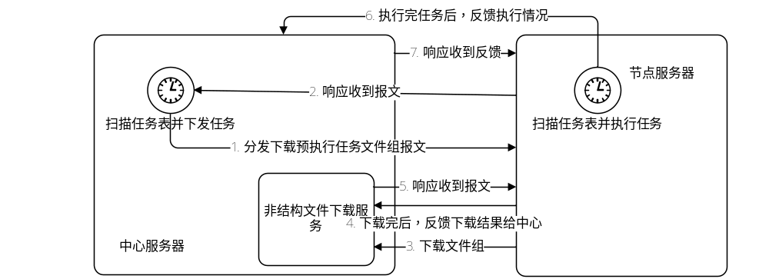中心服务关系图如下：
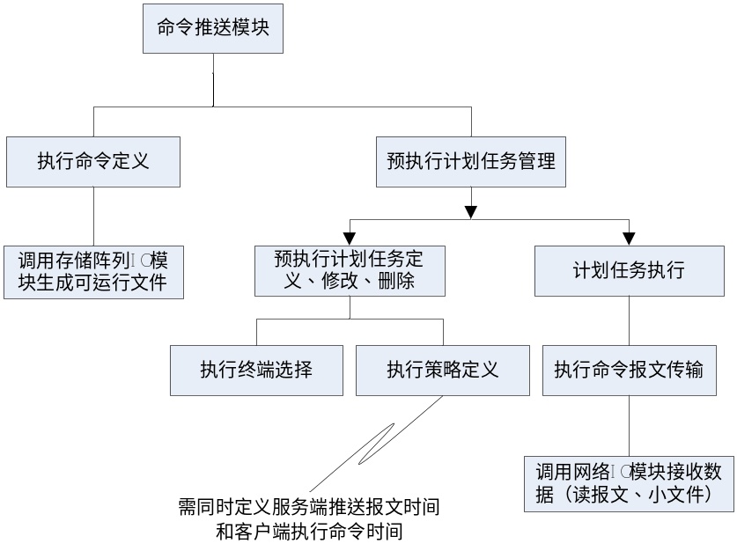
节点服务关系图如下：
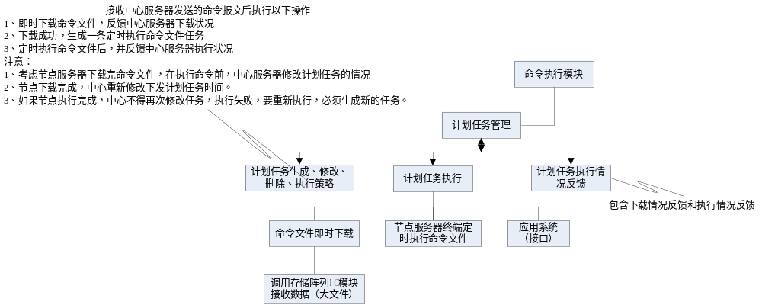 首先中心服务器对预执行计划任务进行维护（见下面修改情况讨论），包括定义、修改、删除任务，在任务中可以定义下发时间，节点执行时间，目标节点选择，执行文件入口等。当中心服务器扫描器扫描到有任务执行时间到了的时候，会立刻生成预执行计划任务传输报文，并分发到指定的节点上。节点收到这个报文，先应答中心报文已经收到，如果报文格式不匹配，应答收到的报文格式不匹配，并取消下载任务文件。如果报文符合标准，并应答给中心报文已经收到以后，开始下载文件，当文件下载完成以后，反馈中心下载结果。中心收到下载结果后，发报文给节点，告知节点已收到下载状况，并且修改任务状态为已下载状态。当节点扫描器扫描到有预执行计划任务文件执行时间到了的时候，立刻解析数据文件，并在解析完后把解析状态拼装报文反馈给中心，中心收到反馈，修改当前节点任务执行状况，所以这里需要“中心分发节点预执行任务文件组下载任务”、“节点响应中心收到预执行任务文件组下载请求”、“节点下载完成反馈下载任务状况给中心”、“中心收到节点下载任务状况回执给节点”、“节点执行任务状况反馈给中心”和“中心收到节点执行任务状况回执给节点”六个报文。
中心对节点执行计划任务进行修改，包括执行策略（包括下载策略和运行计划任务策略）、修改执行计划任务的目标节点、下发时间、节点执行时间、执行文件入口主要功能和其他功能，这时候有几种情况需要讨论：
- 任务还未下发给节点服务器
这时候只需要修改中心服务器这条任务信息
- 任务已经下发给节点服务器，分为如下情况：
    - 由于网络延迟，节点还未开始下载计划执行任务文件组
根据任务编号删除这条任务，解析新报文，重新执行下载前准备。然后反馈文件组下载请求给中心，中心阻塞重修改中心上这条任务信息。
    - 节点正在下载预执行文件组
根据任务编号先停止文件下载，然后删除这条任务，解析新报文，重新执行下载前准备。然后反馈文件组下载请求给中心，中心阻塞重修改中心上这条任务信息。
    - 节点已下载完成，但还未反馈下载状态或中心还未收到
根据任务编号停止拼装下载状态报文，然后删除已经下载文件，再删除这条任务，解析新报文，重新执行下载前准备。然后反馈文件组下载请求给中心，中心阻塞重修改中心上这条任务信息。
    - 节点下载完成，并已反馈下载状态，但还未执行任务文件
根据任务编号删除已经下载的文件，删除这条任务，解析新报文，重新执行下载前准备。然后反馈文件组下载请求给中心，中心阻塞重修改中心上这条任务信息。
    - 节点正准备解析数据文件
根据任务编号从扫描队列中删除这条任务，然后根据任务编号删除已经下载的文件，删除这条任务，解析新报文，重新执行下载前准备。然后反馈文件组下载请求给中心，中心阻塞重修改中心上这条任务信息。
    - 节点正在解析数据文件
根据任务编号停止解析，回滚已经解析过的数据文件（如能回滚正常回滚，如操作数据库事务，如果不能回滚，不会滚，如删除文件操作），然后根据任务编号删除已经下载的文件，删除这条任务，解析新报文，重新执行下载前准备。然后反馈文件组下载请求给中心，中心阻塞重修改中心上这条任务信息。
    - 节点解析完数据文件，还未反馈执行结果或中心还未收到
根据任务编号停止拼装执行任务文件状态报文，回滚已经执行的任务文件（如能回滚正常回滚，如操作数据库事务，如果不能回滚，不会滚，如删除文件操作），然后根据任务编号删除已经下载的文件，删除这条任务，解析新报文，重新执行下载前准备。然后反馈文件组下载请求给中心，中心阻塞重修改中心上这条任务信息。
    - 节点执行完数据文件，并已经反馈执行结果
任务执行完成，不允许修改。

中心分发节点预执行任务文件组下载任务
中心分发预执行任务文件组到某一节点，由于同时支持FTP和HTTP两种协议，所以需要的元字段不同。下发时间不在报文中定义。
使用FTP协议下载需要元字段如下：
字段名 | 数据类型 | 大小(字节) | 说明 | 备注
报文类型 | xs:integer | 1 | 报文类型 | 必填
固定码 | xs:integer | 8 | 唯一标示节点服务器，从开发板接口中获取 | 必填
请求码 | xs:string | 32 | 标示本次请求，区分多次请求 | 必填
计划任务编号 | xs:integer | 4 | 本次计划任务的唯一标示 | 必填
文件下载键值对 | Map< xs:string, xs:string> |  | 文件下载键值对  Key:保存下载URL（一组Ftp地址），URL格式为ftp://ip:port/project/111.txt  Value:为文件保存磁盘路径  规定一次最多下载50个文件 | 必填
FTP服务端地址 | xs:string | 50 | 中心服务器FTP服务IP | 必填
端口 | xs:integer | 2 | 中心服务器FTP服务端口 | 必填
用户名 | xs:string | 32 | 中心服务器FTP服务授权用户名 | 必填
密码 | xs:string | 32 | 中心服务器FTP服务授权用户的密码 | 必填
操作类型码 | xs:integer | 1 | 任务执行类型码，包括增加/删除/修改任务  注意：如果执行类型是修改任务，根据任务编号，删除任务并重新增加这条任务。 | 必填
执行入口文件名 | xs:string | 100 | 执行任务的入口文件名，通过该入口文件名来执行该任务 | 必填
执行时刻 | xs:datetime | 10 | 计划任务执行时刻  注意：扫描器扫描时，任务时间没到，扫过时时间到了问题 | 必填
执行策略 | xs:integer | 2 | 包括下载策略和运行计划任务策略。 | 必填
操作类型码如下：
码值 | 二进制表示 | 意义
0x1 | 00000001 | 增加
0x2 | 00000010 | 删除
0x3 | 00000011 | 修改
执行策略包括任务文件组下载策略和计划任务运行策略，策略码定义如下：
码值 | 二进制表示 | 意义
0x0 | 0000000000000000 | 有文件出错，停止继续下载，立刻反馈出错信息，但是不反馈未下载文件
0x1 | 0000000000000001 | 有文件出错，继续下载，并反馈出错文件
0x2 | 0000000000000010 | 总反馈下载成功
0x3 | 0000000000000011
0x4 | 0000000000000100
0x5 | 0000000000000101 | 执行出错，回滚，反馈出错
0x6 | 0000000000000110 | 执行出错，回滚，总反馈成功
0x7 | 0000000000000111
0x8 | 0000000000001000

节点响应中心收到预执行任务文件组下载请求
某节点响应收到中心发来下载预执行任务文件组任务需要元字段如下：
字段名 | 数据类型 | 大小(字节) | 说明 | 备注
报文类型 | xs:integer | 1 | 报文类型 | 必填
固定码 | xs:integer | 8 | 唯一标示节点服务器，从开发板接口中获取 | 必填
请求码 | xs:string | 32 | 标示本次请求，区分多次请求 | 必填
计划任务编号 | xs:integer | 4 | 本次计划任务的唯一标示 | 必填
状态码 | xs:integer | 1 | 多种状态：如0成功、0以上代码代表各种失败原因 | 必填
节点响应中心下载状态码定义
码值 | 二进制表示 | 意义
0x0 | 00000000 | 同意下载请求
0x1 | 00000001 | 报文类型为空
0x2 | 00000010 | 报文类型不匹配
0x3 | 00000011 | 固定码为空
0x4 | 00000100 | 固定码长度不够8字节
0x5 | 00000101 | 请求码为空
0x6 | 00000110 | 固定码和请求码为空
0x7 | 00000111 | 请求码已存在
0x8 | 00001000 | 任务编号为空
0x9 | 00001001 | 解析文件下载地址节点和文件下载地址节点失败

节点下载完成反馈下载任务状况给中心
节点下载完预执行任务文件组后，告知中心这次任务执行状况需要元字段如下：
字段名 | 数据类型 | 大小(字节) | 说明 | 备注
报文类型 | xs:integer | 1 | 报文类型 | 必填
固定码 | xs:integer | 8 | 唯一标示节点服务器，从开发板接口中获取 | 必填
请求码 | xs:string | 32 | 标示本次请求，区分多次请求 | 必填
计划任务编号 | xs:integer | 4 | 本次计划任务的唯一标示 | 必填
使用策略 | xs:integer | 2 | 同中心分发节点预执行任务文件组下载任务 | 必填
状态码 | xs:integer | 1 | 多种状态：如0成功、0以上代码代表各种失败原因，如果错误码是0x09，即代表文件下载出错，“文件下载错误描述”这个字段才有效 | 必填
文件下载错误描述 | Map< xs:string, xs:string> |  | 出错文件描述，Map格式为  [{"ftp://ip:端口/xxx/1.txt","未找到远程文件"},{"ftp://ip:端口/xxx/2.txt","远程文件内容为空"}] | 可填
节点下载完计划任务文件组后，告知中心这次任务执行状态码定义：
码值 | 二进制表示 | 意义
0x0 | 00000000 | 下载成功
0x1 | 00000001 | 报文类型为空
0x2 | 00000010 | 报文类型不匹配
0x3 | 00000011 | 固定码为空
0x4 | 00000100 | 固定码长度不够8字节
0x5 | 00000101 | 请求码为空
0x6 | 00000110 | 固定码和请求码为空
0x7 | 00000111 | 请求码已存在
0x8 | 00001000 | 任务编号为空
0x9 | 00001001 | 文件下载出错

中心收到节点下载任务状况回执给节点
中心收到节点下载预执行任务文件组状况后，回复已经收到需要元字段如下：
字段名 | 数据类型 | 大小(字节) | 说明 | 备注
报文类型 | xs:integer | 1 | 报文类型 | 必填
固定码 | xs:integer | 8 | 唯一标示节点服务器，从开发板接口中获取 | 必填
请求码 | xs:string | 32 | 标示本次请求，区分多次请求 | 必填
计划任务编号 | xs:integer | 4 | 本次计划任务的唯一标示 | 必填
状态码 | xs:integer | 1 | 多种状态：如0成功、0以上代码代表各种失败原因 | 必填
中心响应节点下载情况回执状态码定义
码值 | 二进制表示 | 意义
0x0 | 00000000 | 回执成功
0x1 | 00000001 | 报文类型为空
0x2 | 00000010 | 报文类型不匹配
0x3 | 00000011 | 固定码为空
0x4 | 00000100 | 固定码长度不够8字节
0x5 | 00000101 | 请求码为空
0x6 | 00000110 | 固定码和请求码为空
0x7 | 00000111 | 请求码已存在
0x8 | 00001000 | 任务编号为空

节点执行任务状况反馈给中心
节点根据分发时指定的计划任务执行策略执行完任务后，告知中心这次任务执行状况需要元字段如下：
字段名 | 数据类型 | 大小(字节) | 说明 | 备注
报文类型 | xs:integer | 1 | 报文类型 | 必填
固定码 | xs:integer | 8 | 唯一标示节点服务器，从开发板接口中获取 | 必填
请求码 | xs:string | 32 | 标示本次请求，区分多次请求 | 必填
计划任务编号 | xs:integer | 4 | 本次计划任务的唯一标示 | 必填
使用策略 | xs:integer | 2 | 同中心分发节点预执行任务文件组下载任务 | 必填
状态码 | xs:integer | 1 | 多种状态：如0成功、0以上代码代表各种失败原因，如果错误码是0x09，即代表文件解析出错，“文件解析错误描述”这个字段才有效 | 必填
文件执行错误描述 | Map< xs:string, xs:string> |  | 执行可执行文件出错描述，Map格式为[{"111.xml","第10行语法有问题"}]，只会是一条数据，而且是可执行文件。 | 可填
节点下载完预执行任务文件组后，告知中心这次任务执行状态码定义：
码值 | 二进制表示 | 意义
0x0 | 00000000 | 下载成功
0x1 | 00000001 | 报文类型为空
0x2 | 00000010 | 报文类型不匹配
0x3 | 00000011 | 固定码为空
0x4 | 00000100 | 固定码长度不够8字节
0x5 | 00000101 | 请求码为空
0x6 | 00000110 | 固定码和请求码为空
0x7 | 00000111 | 请求码已存在
0x8 | 00001000 | 任务编号为空
0x9 | 00001001 | 执行计划任务出错

中心收到节点执行任务状况回执给节点
节点反馈执行预执行任务文件组状况后，回复中心已经收到反馈需要元字段如下：
字段名 | 数据类型 | 大小(字节) | 说明 | 备注
报文类型 | xs:integer | 1 | 报文类型 | 必填
固定码 | xs:integer | 8 | 唯一标示节点服务器，从开发板接口中获取 | 必填
请求码 | xs:string | 32 | 标示本次请求，区分多次请求 | 必填
计划任务编号 | xs:integer | 4 | 本次计划任务的唯一标示 | 必填
状态码 | xs:integer | 1 | 多种状态：如0成功、0以上代码代表各种失败原因 | 必填
中心响应节点下载情况回执状态码定义
码值 | 二进制表示 | 意义
0x0 | 00000000 | 回执成功
0x1 | 00000001 | 报文类型为空
0x2 | 00000010 | 报文类型不匹配
0x3 | 00000011 | 固定码为空
0x4 | 00000100 | 固定码长度不够8字节
0x5 | 00000101 | 请求码为空
0x6 | 00000110 | 固定码和请求码为空
0x7 | 00000111 | 请求码已存在
0x8 | 00001000 | 任务编号为空
控制传输任务传输状态改变情况
中心服务器端任务表任务状态：
字段值 | 含义 | 描述
0x0 | 废弃 | 任务为废弃状态时不可下发；界面上选择未下发的任务，手动置任务状态为废弃状态
0x1 | 可用 | 可用的任务允许下发；当扫描器扫描到有任务时间到的时候会立刻使用该任务
0x2 | 准备下发 | 当扫描器扫描到这个任务，首先修改任务状态为“准备下发”状态
0x3 | 正在下发 | 当拼装完报文，准备下发时候修改任务状态为“正在下发”状态
0x4 | 目标地址为空 | 任务目标节点为空
0x5 | 下发出错 | 其中包括中心下发出错和节点下载出错，当下发任务给某个节点时网络断开、下发某个节点成功但回执报文时网络断开、节点解析报文出错、节点创建结构化任务出错的时候，修改任务状态为下发出错，并修改任务下发地址表节点状态为下发出错，描述信息写具体出错。注意：1.当中心下发任务给某个节点时网络断开，下发某个节点成功但回执报文时网络断开，查询正在下发的当前客户端的所有任务，修改任务状态为下发出错，并修改下发地址表节点状态为下发出错，出错原因是网络断开。节点服务器不需要做什么操作，对于下发时网络断开，节点收不到任务，对于回执时出错，下载器会修改任务状态为出错状态。  2.当任务已经为下发出错状态，不能再修改任务状态，但应实时修改下发地址出错信息。
0x6 | 下发成功 | 当收到节点服务器回执接收控制传输报文成功的时候会修改状态为下发成功状态。
0x7 | 下载出错 | 当前任务下载出错
0x8 | 下载成功 | 当前任务所有节点下载成功
0x9 | 执行失败 | 当有节点执行结构化任务解析失败
0xA | 执行成功 | 当所有节点执行结构化任务解析成功
0xB | 任务处理失败 | 当收到中心处理任务状态时出错
0xC | 任务处理成功 | 当收到中心处理任务状态成功
0xD | 暂停中
0xE | 缓存中 | JNI接口中send后commit前任务状态
中心服务器端任务下发地址表任务执行状态：
字段值 | 含义 | 描述
0x0 | 废弃 | 任务为废弃状态时候不会执行
0x1 | 可用 | 当初始化的时候，修改节点服务器地址状态为可用
0x2 | 准备下发 | 添加当前节点到下发缓存中前修改该状态
0x3 | 正在下发 | 当拼装完报文准备下发的时候修改该状态
0x4 | 下发出错 | 中心下发给节点任务出错，包括下发时候网络断开、节点回执时网络断开、节点解析报文出错、节点创建控制传输任务时候出错
0x5 | 下发成功 | 当中心收到节点控制传输任务报文反馈时
0x6 | 下载出错 | 当下载文件出错的时候会使用该值
0x7 | 下载成功 | 节点下载结构化任务所有文件成功
0x8 | 执行出错 | 当收到中心执行任务失败或者执行阶段网络断开时会使用该值
0x9 | 执行成功 | 当收到中心执行任务成功
下发出错和下载出错分开记录每个节点实时状态。
节点服务器结构化任务表任务状态：
字段值 | 含义 | 描述
0x0 | 废弃 | 任务为废弃状态时候不会执行
0x1 | 任务可用 | 当收到中心下发控制传输任务报文，会创建控制传输任务，创建任务时候，置任务状态为可用
0x2 | 正在下载 | 当控制传输下载器扫描任务下载的时候，修改该字段为正在下载状态
0x3 | 下载出错 | 下载结构不满足下载策略时候置任务状态为下载出错
0x4 | 下载成功 | 下载结构满足下载策略时候置任务状态为下载成功
0x5 | 任务不可执行 | 任务为处于不可执行状态时候不会执行
0x6 | 任务可执行 | 当下载完结构化任务，根据执行策略修改任务是否可以执行，只有设置任务为可执行才允许执行。
0x7 | 正在执行 | 当控制传输执行器扫描状态为“下载成功”，执行时刻到了的任务时候，先修改任务状态为“正在执行”
0x8 | 执行失败 | 当根据执行策略执行任务失败的时候修改任务状态为“执行失败”
0x9 | 执行成功 | 当根据执行策略执行任务成功的时候修改任务状态为“执行成功”
0xA | 任务处理失败 | 当收到中心处理任务状态时出错
0xB | 任务处理完成 | 当收到中心处理任务状态成功
节点服务器文件状态：
字段值 | 含义 | 描述
0x0 | 废弃 | 任务为废弃状态时候不会执行
0x1 | 可用 | 当收到中心下发控制传输任务报文，会创建控制传输任务，创建任务时候，置任务状态为可用
0x2 | 正在下载 | 当结构化下载器扫描任务下载的时候，修改该字段为正在下载状态
0x3 | 下载出错 | 文件下载出错
0x4 | 下载成功 | 文件下载成功
0x5 | 文件不可解析 | 任务为处于不可解析状态时候不会执行
0x6 | 文件可解析 | 文件可以进行执行
0x7 | 正在解析 | 当前任务正处于执行状态
0x8 | 解析出错 | 当执行完当前文件，修改文件状态为执行出错
0x9 | 解析成功 | 当执行完当前文件，修改文件状态为执行成功

监控指标
中心服务器获取节点服务器监控指标，可对指标进行实时展示，可以进行数据统计，可以调用地图数据载入显示指标，也可对获取的指标进行报表统计。
中心获取节点指标流程如下：
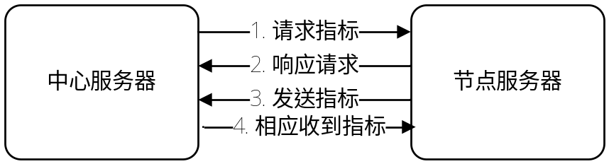
中心服务关系图如下：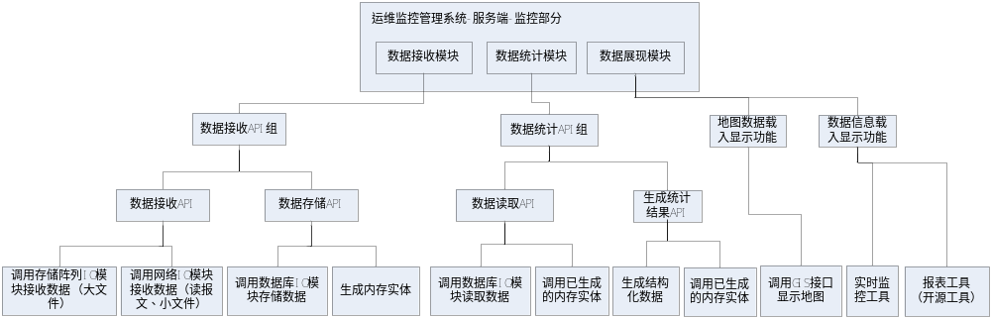
节点服务关系图如下：
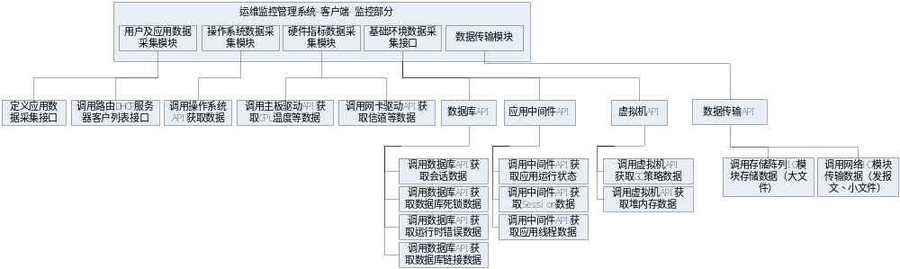 中心请求节点获取指标，节点响应收到请求，然后准备指标数据，准备完成后将指标发给中心服务器，中心服务器收到指标回执已经收到。所以这里需要“中心发起获取节点指标”、“节点响应中心收到获取指标请求”、“节点发送指标给中心”和“中心响应收到指标”四个报文。

中心发起获取节点指标
中心请求节点获取指标需要元字段如下：
字段名 | 数据类型 | 大小(字节) | 说明 | 备注
报文类型 | xs:integer | 1 | 报文类型 | 必填
固定码 | xs:integer | 8 | 唯一标示节点服务器，从开发板接口中获取 | 必填
请求码 | xs:string | 32 | 标示本次请求，区分多次请求 | 必填
指标类型码 | xs:integer | 2 | 节点上数据指标 | 必填
指标类型码定义如下：

总分类 | 二级分类 | 码值 | 二进制表示 | 意义
用户及应用数据 | 运维管理系统 | 0x101 | 0000000100000001 | 运维管理系统指标
用户及应用数据 | 电子政务系统 | 0x102 | 0000000100000010 | 电子政务管理系统指标
用户及应用数据 | … | 0x103-0x1FF | … | 其他用户及应用系统数据
操作系统数据 | 操作系统类型 | 0x201 | 0000001000000001 | 操作系统类型指标
操作系统数据 | 操作系统版本号 | 0x202 | 0000001000000010 | 操作系统版本号指标
操作系统数据 | … | 0x203-0x2FF | … | 其他操作系统数据
… | … | 0x301-0xFFFF | … | …

节点响应中心收到获取指标请求
某节点响应收到中心发来获取指标需要元字段如下：
字段名 | 数据类型 | 大小(字节) | 说明 | 备注
报文类型 | xs:integer | 1 | 报文类型 | 必填
固定码 | xs:integer | 8 | 唯一标示节点服务器，从开发板接口中获取 | 必填
请求码 | xs:string | 32 | 标示本次请求，区分多次请求 | 必填
状态码 | xs:integer | 1 | 多种状态：如0成功、0以上代码代表各种失败原因 | 必填
节点响应中心下载状态码定义
码值 | 二进制表示 | 意义
0x0 | 00000000 | 同意下载请求
0x1 | 00000001 | 报文类型为空
0x2 | 00000010 | 报文类型不匹配
0x3 | 00000011 | 固定码为空
0x4 | 00000100 | 固定码长度不够8字节
0x5 | 00000101 | 请求码为空
0x6 | 00000110 | 固定码和请求码为空
0x7 | 00000111 | 请求码已存在
0x8 | 00001000 | 任务编号为空
0x9 | 00001001 | 解析指标出错

节点发送指标给中心
节点发送指标给中心需要元字段如下：
字段名 | 数据类型 | 大小(字节) | 说明 | 备注
报文类型 | xs:integer | 1 | 报文类型 | 必填
固定码 | xs:integer | 8 | 唯一标示节点服务器，从开发板接口中获取 | 必填
请求码 | xs:string | 32 | 标示本次请求，区分多次请求 | 必填
指标类型码 | xs:integer | 2 | 节点上数据指标 | 必填
指标内容 | Map< xs:string, xs:string> |  | 节点返回来指标，如[{"0x301","CentOS6.5"},{"0x101","运维管理系统在线人数1000位，历史访问人数10万"}] | 必填

中心响应收到指标
中心收到节点下载非结构文件组状况后，回复已经收到需要元字段如下：
字段名 | 数据类型 | 大小(字节) | 说明 | 备注
报文类型 | xs:integer | 1 | 报文类型 | 必填
固定码 | xs:integer | 8 | 唯一标示节点服务器，从开发板接口中获取 | 必填
请求码 | xs:string | 32 | 标示本次请求，区分多次请求 | 必填
状态码 | xs:integer | 1 | 多种状态：如0成功、0以上代码代表各种失败原因 | 必填
中心响应节点下载情况回执状态码定义
码值 | 二进制表示 | 意义
0x0 | 00000000 | 回执成功
0x1 | 00000001 | 报文类型为空
0x2 | 00000010 | 报文类型不匹配
0x3 | 00000011 | 固定码为空
0x4 | 00000100 | 固定码长度不够8字节
0x5 | 00000101 | 请求码为空
0x6 | 00000110 | 固定码和请求码为空
0x7 | 00000111 | 请求码已存在
0x8 | 00001000 | 指标键值对为空
0x9 | 00001001 | 解析指标键值对失败

远程UI到中心服务的网络传输
启动中心服务的时候，中心使用TCP协议，监听10087端口等待远程UI建立连接。
远程UI通过TCP与中心服务建立连接，对中心进行监控，控制，编辑中心文件，上传文件到中心，结构化、非结构化数据分发控制。整个过程分类两步骤，建立控制长连接（这里的长连接和中心-节点长连接不同）和往管道中推送操作任务。
整个执行流程分为如下几步：
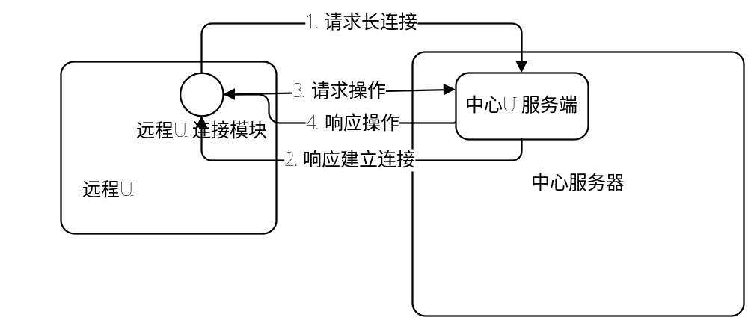
首先远程UI请求中心UI服务器建立长连接数据交换管道，中心UI服务端响应请求给远程UI客户端，如果响应状态为成功，通道建立成功，这样远程UI就可以像中心UI请求数据或者请求操作，当远程UI向中心UI请求数据的时候（远程这时候处于后台阻塞状态），中心会反馈结果给远程UI，以后重复做这样的传输，如果突然有长连接断掉，又会自动建立长连接，自动完成这次传输。当退出远程UI的时候，自动断开这个长连接数据交换管道。所以这里需要“远程UI客户端请求中心建立长连接”、“中心响应远程UI建立长连接状态”、“远程UI请求中心操作数据”和“中心返回远程UI请求数据” 四个报文。

远程UI客户端请求中心建立长连接
远程UI向中心请求建立长连接需要的元字段如下表：
字段名 | 数据类型 | 大小(字节) | 说明 | 备注
报文类型 | xs:integer | 1 | 报文类型 | 必选
固定码 | xs:integer | 8 | 唯一标示节点服务器，从开发板接口中获取 | 必选
请求码 | xs:string | 32 | 标示本次请求，区分多次请求 | 必选

中心响应远程UI建立长连接状态
中心响应远程UI收到长连接需要的元字段如下表：
字段名 | 数据类型 | 大小(字节) | 说明 | 备注
报文类型 | xs:integer | 1 | 报文类型 | 必选
固定码 | xs:integer | 8 | 唯一标示节点服务器，从开发板接口中获取 | 必选
请求码 | xs:string | 32 | 标示本次请求，区分多次请求 | 必选
状态码 | xs:integer | 1 | 多种状态：如0成功、0以上代码代表各种失败原因 | 必选
中心响应节点连接状态码定义
码值 | 二进制表示 | 意义
0x0 | 00000000 | 建立长连接成功
0x1 | 00000001 | 报文类型为空
0x2 | 00000010 | 报文类型不匹配
0x3 | 00000011 | 固定码为空
0x4 | 00000100 | 固定码长度不够8字节
0x5 | 00000101 | 请求码为空
0x6 | 00000110 | 固定码和请求码为空
0x7 | 00000111 | 请求码已存在
0xA | 00001010 | 可信远程UI连接长连接池已满

远程UI请求中心操作数据
远程UI请求中心操作数据，数据类型包括序列化的文本数据和二进制文件。如果当前操作中既需要上传文件，有需要提交其他数据项，这时需要考虑在其他数据项操作失败的时候，保持文件的同步。
字段名 | 数据类型 | 大小(字节) | 说明 | 备注
报文类型 | xs:integer | 1 | 报文类型 | 必选
固定码 | xs:integer | 8 | 唯一标示节点服务器，从开发板接口中获取 | 必选
请求码 | xs:string | 32 | 标示本次请求，区分多次请求 | 必选
操作类型码 | xs:integer | 2 | 使用操作类型指定当前操作 | 必选
传递参数 | xs:string |  | 请求中心时需要传递参数，传递参数前，请求方需要序列化数据，接收方需要反序列化数据 | 可选
操作类型码定义如下：
总分类 | 二级分类 | 码值 | 二进制表示 | 意义
监控功能 | 查询监控列表 | 0x101 | 0000000100000001 | 监控功能中查看列表操作
监控功能 | 查看监控项详细数据 | 0x102 | 0000000100000010 | 查看监控项
监控功能 | … | 0x103-0x1FF | … | 监控其他功能项
数据控制 | 查看任务项 | 0x201 | 0000001000000001 | 数据控制功能查看任务项
数据控制 | 查看任务列表 | 0x202 | 0000001000000010 | 数据控制功能查看任务列表
数据控制 | 增加任务 | 0x203 | 0000001000000011 | 数据控制功能增加任务
数据控制 | … | 0x204-0x2FF | … | 其他远程UI操作
… | … | 0x301-0xFFFF | … | …

中心返回远程UI请求数据
中心响应远程UI请求操作返回数据需要的元字段如下表：
字段名 | 数据类型 | 大小(字节) | 说明 | 备注
报文类型 | xs:integer | 1 | 报文类型 | 必选
固定码 | xs:integer | 8 | 唯一标示节点服务器，从开发板接口中获取 | 必选
请求码 | xs:string | 32 | 标示本次请求，区分多次请求 | 必选
操作类型 | xs:integer | 2 | 使用操作类型指定当前操作（码值同上） | 必选
传递参数 | xs:string |  | 返回请求传递参数 | 可选
状态码 | xs:integer | 1 | 多种状态：如0成功、0以上代码代表各种失败原因 | 必选
返回数据 | xs:string |  | 返回操作数据。当状态码为0，该返回数据才有效 | 可选
中心响应节点连接状态码定义
码值 | 二进制表示 | 意义
0x0 | 00000000 | 建立长连接成功
0x1 | 00000001 | 报文类型为空
0x2 | 00000010 | 报文类型不匹配
0x3 | 00000011 | 固定码为空
0x4 | 00000100 | 固定码长度不够8字节
0x5 | 00000101 | 请求码为空
0x6 | 00000110 | 固定码和请求码为空
0x7 | 00000111 | 请求码已存在
0xA | 00001010 | 中心服务无有效连接处理当前请求

【描述本系统同外界的所有接口。包括本系统与其他系统软件之间的接口、本系统与硬件之间的接口。】
- 与其他系统软件之间的接口：
    - 【描述其它系统提供的编程接口和本系统向其它系统提供的编程接口（如接口说明及注释的源文件程序头文件、接口帮助的超文本文件等）。】
    - 【描述其它系统提供的和本系统向其它系统提供的硬件接口、通信协议及规程、数据交换格式等。】
- 与硬件之间的接口：
    - 【主要描述与硬件的接口说明、通信协议及规程、接入方式等。】

节点服务器
【描述本系统内部各模块间的接口安排，如：模块间的调用方式、反馈应答、接口的输入、输出等。】

数据库设计

数据库规划
【说明本系统对数据、数据库的规划方案。】

数据字典设计
【对数据库设计中涉及到的各种项目，如数据项、记录、表、数据库等建立数据字典，以说明它们的标识符、同义名及有关信息，并说明对此数据字典设计的基本考虑。凡采用数据库设计工具（如ER图设计工具）生成的数据字典，本处仅需列出对应的文件名、保管部门即可。】

安全保密设计
【说明在数据库的设计中，如何通过区分不同的访问者、不同的访问类型和不同的数据对象，进行分别对待而获得的数据库安全保密设计考虑。】

系统出错处理设计
【说明本系统所采用的基本错误处理方法和原则（例如：统一采用C++ try-catch错误方法，所有错误最终必须以界面形式向用户说明）。】
- 【用一览表方式说明各类可能的错误或故障，同时描述系统的处理方法和补救措施。】
- 【说明为了系统维护的方便而在程序内部设计中做出的安排，包括在程序中专门安排用于系统的检查与维护的检测点和专用模块。】

尚待解决的问题
【说明在本设计中没有解决而系统完成之前应该解决的问题。如，因需求未完全确定而遗留的问题；未解决的关键技术问题；可能引起风险的其他技术问题等。】

